附件1
山东省2019年普通高考网上报名工作日程表
工 作 时 间 |  | 工 作 内 容 | 负责单位
2018年 | 11月5日至13日（工作日） | 全省考生网上报名 | 省、市、县级招办
2018年 | 11月 14日至27日（工作日） | 夏季高考考生现场资格审查及信息确认 | 市、县级招办
2018年 | 11月28日 | “3+4”转段报名 | 省、市、县级招办
2018年 | 11月29日至12月4日 | 春季高考考生现场资格审查及信息确认 | 市、县级招办
2018年 | 11月29日至12月6日（工作日） | 网上缴费 | 省招考院信息处
2018年 | 12月7日至11日 | 数据汇总、系统进入查询状态 | 省招考院信息处
2018年 | 12月25日 | 各市招考办上报《2019年普通高考报名情况统计表》 | 省招考院普招处、各市招办
2019年 | 3月15日前 | 县级招办对特殊考生及拔尖人才名单进行初审、公示，并上报市招办 | 县级招办
2019年 | 3月28日前 | 各市招办对特殊考生及拔尖人才名单进行审核、公示 | 市招办
2019年 | 3月31日前 | 各市招办上报特殊考生及拔尖人才登记表和汇总表及相关证件和电子数据 | 省招考院普招处、信息处、市招办
2019年 | 4月 | 对特殊考生及拔尖人才名单进行复审 | 省招考院普招处、有关厅局教育处
2019年 | 5月上旬 | 向市招办反馈不合格的特殊考生名单 | 省招考院普招处
2019年 | 5月下旬 | 公示特殊考生名单 | 省招考院普招处
2019年 | 5月下旬 | 汇总数据 | 省招考院信息处
附件2
山东省2019年普通高考（春季）招生专业类别及涵盖专业范围

序号 | 专业  类别 | 涵 盖 专 业
1 | 农林  果蔬 | 设施农业生产技术、现代农艺技术、观光农业经营、循环农业生产与管理、种子生产与经营、植物保护、果蔬花卉生产技术、茶叶生产与加工、蚕桑生产与经营、中草药种植、棉花加工与检验、烟草生产与加工、现代林业技术、森林资源保护与管理、园林技术、园林绿化、木材加工、农产品保鲜与加工、农村经济综合管理、粮油饲料加工技术、粮油储运与检验技术
2 | 畜牧  养殖 | 畜禽生产与疾病防治、特种动物养殖、畜牧兽医、宠物养护与经营、淡水养殖、海水生态养殖、航海捕捞
3 | 土建 | 建筑工程施工、建筑装饰、古建筑修缮与仿建、城镇建设、工程造价、建筑设备安装、楼宇智能化设备安装与运行、供热通风与空调施工运行、建筑表现、给排水工程施工与运行、市政工程施工、道路与桥梁工程施工、铁道施工与养护、水利水电工程施工、工程测量、土建工程检测、农业与农村用水、岩土工程勘察与施工、地质灾害调查与治理施工、地质与测量、水文与水资源勘测、公路养护与管理、物业管理
4 | 机械 | 机械制造技术、机械加工技术、数控技术应用、模具制造技术、农业机械使用与维护、工程机械运用与维修、矿山机械运行与维修、船舶制造与修理、金属热加工、焊接技术应用、金属表面处理技术应用、钢铁装备运行与维护、有色装备运行与维护、建材装备运行与维护、钢铁冶炼、金属压力加工、有色金属冶炼、船舶机械装置安装与维修、医疗设备安装与维护、化工机械与设备、医疗器械维修与营销、制药设备维修、港口机械运行与维护、钟表维修、汽车制造与检修
5 | 机电一体化 | 机电技术应用、机电设备安装与维修、机电产品检测技术应用、制冷和空调设备运行与维修、工业自动化仪表及应用、光电仪器制造与维修、电机电器制造与维修、化工仪表及自动化、船舶电气技术、船舶通信与导航、矿山机电、水电厂机电设备安装与运行、火电厂热力设备运行与检修、火电厂热力设备安装、水泵站机电设备安装与运行、风电场机电设备运行与维护
6 | 电工  电子 | 电子技术应用、电子电器应用与维修、电气运行与控制、电气技术应用、汽车电子技术应用、供用电技术、农村电气技术、通信技术、通信运营服务、通信系统工程安装与维护、邮政通信管理、铁道信号、城市轨道交通信号业、电子材料与元器件制造、微电子技术与器件制造、火电厂热工仪表安装与检修、火电厂集控运行、发电厂及变电站电气设备、继电保护及自动装置调试维护、输配电线路施工与运行、电气化铁道供电、城市轨道交通供电
7 | 化工 | 化学工艺、工业分析与检验、石油炼制、精细化工、生物化工、高分子材料加工工艺、橡胶工艺、林产化工、火炸药技术、花炮生产与管理、硅酸盐工艺及工业控制、火电厂水处理及化学监督、塑料成型、中药制药、制药技术、生物技术制药、药品食品检验、食品生物工艺
8 | 服装 | 纺织技术及营销、丝绸工艺、染整技术、针织工艺、服装制作与生产管理、皮革工艺、服装设计与工艺、服装展示与礼仪、皮革制品造型设计
9 | 汽车 | 汽车运用与维修、汽车车身修复、汽车美容与装潢、城市轨道交通车辆运用与检修、公路运输管理、船舶机械装置安装与维修、铁道运输管理、电力机车运用与检修、内燃机车运用与检修、铁道车辆运用与检修、城市轨道交通运营管理、船舶驾驶、航空油料管理、轮机管理、船舶水手与机工、外轮理货、船舶检验、工程潜水、民航运输、飞机维修、水路运输管理
10 | 信息  技术 | 计算机应用、数字媒体技术应用、计算机平面设计、计算机动漫与游戏制作、计算机网络技术、网站建设与管理、网络安防系统安装与维护、软件与信息服务、客户信息服务、计算机与数码产品维修、计算机音乐制作、动漫游戏、网页美术设计、数字影像技术、影像与影视技术、广播影视节目制作、平面媒体印制技术
11 | 医药 | 药剂、中药、医学生物技术、农村医学、眼视光与配镜、医学检验技术、医学影像技术、口腔修复工艺、营养与保健、康复技术、中医、中医康复保健、计划生育与生殖健康咨询、人口与计划生育管理、卫生信息管理
12 | 护理 | 护理、助产、中医护理
13 | 财经 | 会计、会计电算化、统计事务、金融事务、保险事务、信托事务、医药卫生财会
14 | 商贸 | 商品经营、专卖品经营、连锁经营与管理、市场营销、电子商务、国际商务、物流服务与管理、房地产营销与管理、客户服务、农资连锁经营与管理、农产品营销与储运、商务英语
15 | 烹饪 | 中餐烹饪与营养膳食、西餐烹饪、民族风味食品加工制作
16 | 旅游  服务 | 高星级饭店运营与管理、旅游服务与管理、旅游外语、导游服务、景区服务与管理、会展服务与管理、航空服务
17 | 文秘  服务 | 计算机速录、办公室文员、文秘、商务助理、公关礼仪、工商行政管理事务、人力资源管理事务、民政服务与管理、社区公共事务管理、社会保障事务、社会福利事业管理、家政服务与管理、老年人服务与管理、法律事务、社区法律服务、保安
18 | 学前  教育 | 学前教育

附件3
山东省2019年部分独立设置的本科艺术院校及参照执行的高校艺术史论专业所属艺术类别
汇总表
序号 | 院校名称 | 专业名称 | 所属艺术类别
1 | 山东艺术学院 | 艺术史论 | 文学编导类
2 | 山东工艺美术学院 | 艺术史论 | 文学编导类
3 | 广西艺术学院 | 艺术史论 | 美术类
4 | 湖北美术学院 | 艺术史论 | 美术类
5 | 广州美术学院 | 艺术史论 | 美术类
6 | 云南艺术学院 | 艺术史论 | 美术类
7 | 四川音乐学院 | 艺术史论 | 音乐类
8 | 西安音乐学院 | 艺术史论 | 音乐类
9 | 南京艺术学院 | 艺术史论 | 音乐类
10 | 清华大学 | 艺术史论 | 其他类
11 | 中央美术学院 | 艺术史论 | 其他类
12 | 中国美术学院 | 艺术史论 | 其他类
13 | 西安美术学院 | 艺术史论 | 其他类
附件4
山东省2019年普通高考报名现场确认信息
采集工作流程及要求

一、现场确认信息采集工作流程
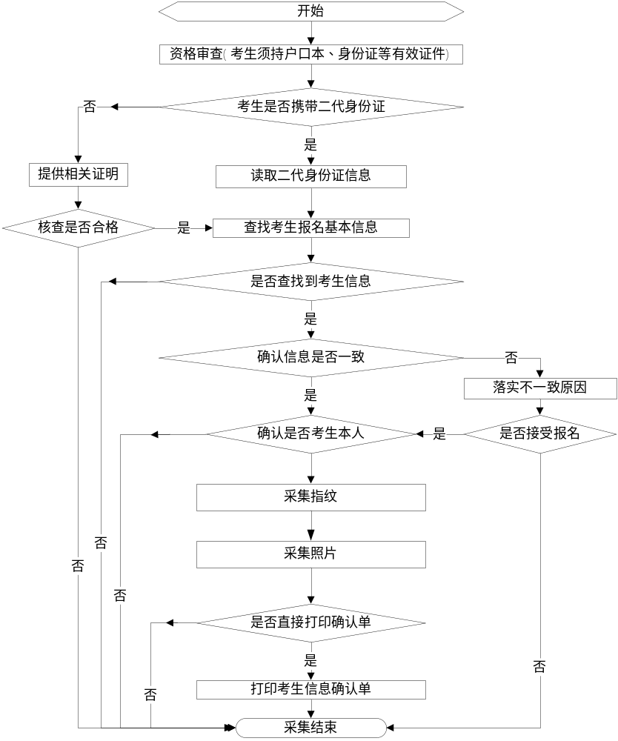
二、现场信息采集基本要求
（一）考生姓名或其它信息中如有汉字库中不能找到的汉字，以拼音（半角大写字母）代替，县级招办现场确认时根据身份证确认信息进行登记备案。
（二）考生身份证需使用有效居民身份证，不能出具有效居民身份证的须出具公安部门的证明，并说明未能办理的原因。
（三）采集指纹以右手食指指纹为首选，如不能采集右手食指可依次选择左手食指、右手中指、右手拇指等其它手指，但须在县级招办进行登记说明。如不能采集指纹，也须在县级招办进行登记说明原因。
（四）考生照片必须进行现场采集，不使用身份证照片。照片要求长、宽比为4∶3，像素数240×180，头像部分占照片面积2/3以上，采用JPEG格式存储。

附件5
残疾人报考2019年普通高等学校招生全国统一考试合理便利申请表
考生姓名 |  | 性别 | 考生号 | 残疾类型 |  | 残疾等级
考生有效身份证件号码 |  |  |  |  | 考生残疾人证件号码
申请的合理便利 | 请在对应的方框勾选（可多选）  1.□ 使用盲文试卷 □ 使用大字号试卷 □ 使用普通试卷  2.□ 免除外语听力考试  3.□ 携带盲文笔 □ 携带盲文手写板 □ 携带盲文打字机  □ 携带照明台灯 □ 携带光学放大镜 □ 携带盲杖  □ 携带盲文作图工具 □ 携带橡胶垫 □ 携带电子助视器  4.□ 佩戴助听器 □ 佩戴人工耳蜗  5.□ 使用轮椅 □ 携带拐杖 □ 携带特殊桌椅  6.□ 延长考试时间  7.□ 需要引导辅助  8.□ 需要手语翻译  9.□ 优先进入考点、考场
其他 | 如有其他便利申请，请在此栏内填写
申请人/申请人法定监护人签字：
注意事项：1.法定监护人签字的请说明情况，并提供监护人的相关有效身份证件、联系方式等；2.凡申请提供合理便利条件的残疾人考生须在参加高考统一体检时向县级招办提交本表、本人有效居民身份证及复印件、第二代及以上《中华人民共和国残疾人证》及复印件，按照县级招办规定的时间和流程进行资格审核。

日 期： 年 月 日
附件6
山东省2018年普通高考照顾政策

一、下列考生在录取时可以享受增加分数或降低分数投档照顾：
1.烈士子女，其高考成绩总分低于高校调档分数线20分以内的，可以向高校投档，由高校审查决定是否录取。
2. 自主就业的退役士兵，可在其高考成绩总分的基础上增加10分投档，由高校审查决定是否录取。
3. 在服役期间荣立二等功（含）以上或被大军区（含）以上单位授予荣誉称号的退役军人，可在其高考成绩总分的基础上增加20分投档，由高校审查决定是否录取。
4.归侨、华侨子女、归侨子女和台湾省籍考生，其高考成绩总分低于高校调档分数线10分之内的，可以向高校投档，由高校审查决定是否录取。
同一考生若符合上述多项增加分数或降低分数要求投档条件的，只能取其中最高一项分值加分或降分，不可重复计算。
各报名点及相关单位要加强对享受分数照顾考生的资格审查工作，认真审验各种证明材料。
二、下列考生在与其他考生同等条件下，高校应优先录取：
1.退出部队现役的；残疾人民警察。
2.平时荣获二等功或者战时荣获三等功以上奖励的军人的子女，一至四级残疾军人的子女，因公牺牲军人的子女。
3.驻国家确定的三类以上艰苦边远地区和西藏自治区，解放军总部划定的二类以上岛屿工作累计满20年的军人的子女，在国家确定的四类以上艰苦边远地区或者解放军总部划定的特类岛屿工作累计满10年的军人的子女，在飞或停飞不满1年或达到飞行最高年限的空勤军人的子女，从事舰艇工作满20年的军人的子女，在航天和涉核岗位工作累计满15年的军人的子女，参加高考并达到有关高等学校投档线的。
4.经共青团中央青年志愿者守信联合激励系统认定，获得5A级青年志愿者的，在与其他考生同等条件下优先录取。
公安烈士、公安英模和因公牺牲、一级至四级因公伤残公安民警子女报考高校，按照《关于进一步加强和改进公安英烈和因公牺牲伤残公安民警子女教育优待工作的通知》（公政治〔2018〕27号）的有关规定执行。

注：山东省2019年夏季高考照顾政策如有变化，以教育部和山东省教育厅最新出台的正式文件规定为准。
附件7
山东省2019年普通高考（夏季）
特殊考生登记表
市 县（市、区） 科类
姓名 |  |  | 考生号 |  |  |  | 性别
毕业学校 |  |  |  |  |  | 出生年月
享受加分投档照顾考生种类
享受优先录取考生种类
学 校 意 见 | 校长签名： （学校盖章）  年 月 日
审 查 意 见  主 管 部 门 | 经办人签字： （单位盖章）  年 月 日
审查意见  市招生考试机构 | 经办人签字 ： （市招生考试机构盖章）  年 月 日
备注
说 明

1．“享受加分投档照顾考生种类”包括烈士子女；自主就业的退役士兵；服役期间荣立二等功（含）以上或被大军区（含）以上单位授予荣誉称号的退役军人；归侨、华侨子女、归侨子女、台湾省籍考生。
2．“享受优先录取考生种类”包括退出部队现役的考生；平时荣获二等功或者战时荣获三等功以上奖励的军人的子女、因公牺牲军人子女、一级至四级残疾军人的子女；驻国家确定的三类以上艰苦边远地区和西藏自治区，解放军总部划定的二类以上岛屿工作累计满20年的军人的子女，在国家确定的四类以上艰苦边远地区或者解放军总部划定的特类岛屿工作累计满10年的军人的子女，在飞、停飞不满1年或达到飞行最高年限的空勤军人的子女，从事舰艇工作满20年的军人的子女，在航天和涉核岗位工作累计满15年的军人的子女；残疾人民警察、因公牺牲人民警察子女、一级至四级残疾人民警察子女;经共青团中央青年志愿者守信联合激励系统认定，获得5A级青年志愿者的考生。
3．主管部门：
（1）烈士子女、自主就业的退役士兵、平时荣获二等功或者战时荣获三等功以上奖励的军人的子女、在服役期间荣立二等功（含）以上或被大军区（含）以上单位授予荣誉称号的退役军人、因公牺牲军人子女、一级至四级残疾军人的子女、残疾人民警察、一级至四级残疾人民警察子女、退出部队现役的考生由县级民政部门审查盖章；
（2）因公牺牲人民警察子女由县级公安部门审查盖章；
（3）驻国家确定的三类以上艰苦边远地区和西藏自治区，解放军总部划定的二类以上岛屿工作累计满20年的军人的子女，在国家确定的四类以上艰苦边远地区或者解放军总部划定的特类岛屿工作累计满10年的军人的子女，在飞、停飞不满1年或达到飞行最高年限的空勤军人的子女，从事舰艇工作满20年的军人的子女，在航天和涉核岗位工作累计满15年的军人的子女由县级人民武装部审查盖章；
（4）归侨、华侨子女、归侨子女由县级侨办审查盖章，并由市级侨办出具最终资格认定证明；
（5）台湾省籍考生由县级统战部审查盖章。
4．本表由学生本人填写，经中学和主管部门审查盖章后，县级招办于2019年3月15日前送市招生考试机构。
5．此表为表样，请各市招生考试机构用A4纸制作。
附件8
山东省2019年普通高考（春季）
特殊考生登记表
市 专业类别
姓名 |  |  | 考生号 |  |  |  | 性别
毕业学校 |  |  |  |  |  | 出生年月
享受加分投档照顾考生种类
学 校 意 见 | 校长签名： （学校盖章）  年 月 日
审 查 意 见  主 管 部 门 | 经办人签字： （单位盖章）  年 月 日
审查意见  市招生考试机构 | 经办人签字 ： （市招生考试机构盖章）  年 月 日
备注
说 明

1．“享受加分投档照顾考生种类”指烈士子女、自主就业的退役士兵、服役期间荣立二等功（含）以上或被大军区（含）以上单位授予荣誉称号的退役军人、归侨、华侨子女、归侨子女、台湾省籍考生。
2．主管部门：烈士子女、自主就业的退役士兵、在服役期间荣立二等功（含）以上或被大军区（含）以上单位授予荣誉称号的退役军人由县级民政部门审查盖章；归侨、华侨子女、归侨子女由县级侨办审查盖章；台湾省籍考生由县级统战部审查盖章。
3．本表由学生本人填写，经学校和主管部门审查盖章后，考生于2019年2月15日前送市招生考试机构。
4．此表为表样，请各市招生考试机构用A4纸制作。

附件9
山东省2019年普通高考（春季）
特殊考生汇总表
市：（章）
考生号 | 姓 名 | 性 别 | 毕业学校或单位 | 特殊考生种类
合 计
注：1．请各市招生考试机构按特殊考生种类填写此表，于2019年2月底前随《山东省2019年普通高考（春季）特殊考生登记表》上报省教育招生考试院普招处。
2．特殊考生种类：
烈士子女、自主就业的退役士兵、服役期间荣立二等功（含）以上或被大军
区（含）以上单位授予荣誉称号的退役军人、归侨、华侨子女、归侨子女、
台湾省籍考生。
附件10
山东省2019年普通高考（夏季）
特殊考生汇总表
市：（章） 特殊考生类型：
考生号 | 姓 名 | 性 别 | 毕业学校或单位 | 特殊考生种类
合 计
注：1.请各市招生考试机构按特殊考生种类填写此表，于2019年3月31日前随《山东省2019年普通高考（夏季）特殊考生登记表》上报省教育招生考试院普招处。
2.特殊考生类型：
（1）享受加分投档照顾考生种类：烈士子女；自主就业的退役士兵；服役期间荣立二等功（含）以上或被大军区（含）以上单位授予荣誉称号的退役军人；归侨、华侨子女、归侨子女、台湾省籍考生。
（2）优先录取考生种类：退出部队现役的考生；平时荣获二等功或者战时荣获三等功以上奖励的军人的子女、因公牺牲军人子女、一级至四级残疾军人的子女；驻国家确定的三类以上艰苦边远地区和西藏自治区，解放军总部划定的二类以上岛屿工作累计满20年的军人的子女，在国家确定的四类以上艰苦边远地区或者解放军总部划定的特类岛屿工作累计满10年的军人的子女，在飞、停飞不满1年或达到飞行最高年限的空勤军人的子女，从事舰艇工作满20年的军人的子女，在航天和涉核岗位工作累计满15年的军人的子女；残疾人民警察、因公牺牲人民警察子女、一级至四级残疾人民警察子女;经共青团中央青年志愿者守信联合激励系统认定，获得5A级青年志愿者的考生。
附件11
山东省2019年普通高考少数民族考生汇总表

考生号 | 姓 名 | 性 别 | 民族 | 毕业学校或单位
合 计
附件12
山东省2019年普通高考（夏季）
少年班考生汇总表
市：（章）
考生号 | 姓 名 | 性 别 | 身份证号 | 毕业学校 | 报考高校
注：请各市招生考试机构按报考学校填写此表，于2019年3月31日前上报省教育招生考试院普招处。

附件13
山东省2019年普通高考（春季）
技能拔尖人才考生申请表

市 县（市、区）
姓名 |  |  |  | 考生号 |  |  | 性别
毕业学校或工作单位 |  |  |  |  |  | 出生年月
考生报考条件
审核 意 见  考生 毕 业学校  （获奖考生填） |  | 是否为本校应届毕业生  中学负责人签字: （学校盖章） 年 月 日
审 查 意 见  考生单位  （劳模考生填） |  | 单位负责人签字 ： （考生单位盖章）  年 月 日
审查意见  市招生考试机构 |  | 签字 ： （市招生考试机构盖章）  年 月 日
注：此表可复印，每考生1份。
附件14
山东省2019年普通高考（春季）
技能拔尖人才考生汇总表

市：（章）
考生号 | 姓 名 | 性别 | 毕业学校或单位 | 免试条件
合 计 | （人）

注：请各市招生考试机构填写此表，于2019年2月底前随《山东省2019年普通高考（春季）技能拔尖人才考生申请表》上报省教育招生考试院普招处。

附件15
山东省2019年普通高考网上报名
个人信息项目表

户籍信息 |  |  |  |  | 是否为随迁子女 |  |  |  |  |  | 报名县区
姓名 |  |  |  |  |  | 性别 |  |  |  |  | 出生年月 |  |  |  |  |  | 民族
身份证号码 |  |  |  |  |  |  |  |  |  |  | 注册学籍号
户籍所在详细地址 |  |  |  |  |  |  |  |  |  |  | 实际就读学校
学籍所在学校 |  |  |  |  |  |  | 班级 |  |  |  |  |  |  | 应试外语语种
报考科类 |  |  | 政治面貌 |  |  |  |  |  |  | 毕业类别 |  |  |  |  |  | 考生类别
艺术专业类别选项
普通体育专项 |  |  |  |  |  |  |  |  | 春季考试专业类别
是否为少年班考生 |  |  |  |  |  |  |  |  | 是否为“3+4”转段考生
家长或本人联系电话 |  |  |  |  |  |  |  |  | 接收短信手机号  （非常重要，请准确填写）
录取通知书邮寄地址 |  |  |  |  |  |  |  |  | 邮政编码
残疾人考生类别 |  |  |  |  |  |  |  |  | 残疾人考生残疾证号码
残疾人考生是否申请提供夏季高考合理便利条件
是否参加春季高考技能拔尖人才招生
家庭成员关系
称 谓 | 姓 名 | 工 作 单 位 | 职 务 | 联 系 电 话
个人学习经历
自何年何月 | 至何年何月 | 在何地何单位学习或工作 | 任何职务 | 证明人

说 明
1．毕业类别为：高中、中师、中专、职高、技校、高职（专科）、本科（含）以上学历、高中毕业同等学力、其他。
2．考生类别为：城市应届、农村应届、城市往届、农村往届，考生应根据户籍地址准确选择城市或农村类别。
3．报考科类为：文史、艺术文、体育、理工、艺术理、春季考试招生。
4．普通体育专项为：田径（不含100米）、篮球、排球、足球、乒乓球、体操、武术。
5．艺术专业类别选项为：美术类、书法类、音乐类、舞蹈类、摄影类、播音主持类、文学编导类、影视戏剧表演类、服装表演（模特）类、其他类。
6．户籍信息为：山东省户籍的考生填报户籍所在市、县（市、区），外省户籍的考生填报户籍所在省份。
7．残疾人类别为：视力残疾、听力残疾、言语残疾、肢体残疾、智力残疾、精神残疾、多重残疾和其他残疾。
8.家长或本人联系电话、接收短信手机号非常重要，考生务必准确填写，并保持通信畅通。
9.填写个人学习经历时，高中段学校应届毕业生填写初中和高中段学习经历；非应届毕业生填写高中段学习经历和工作经历，高中复读生填写高中段学习经历和复读经历。

